***** В здоровом теле – здоровый дух *****
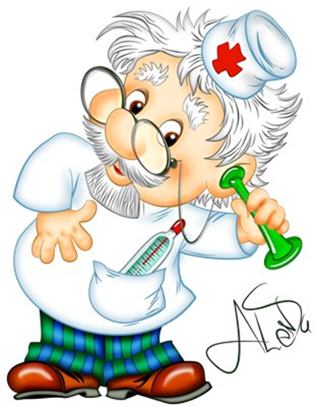  Ребяткам мой совет такой,  Чисти зубки, руки мой!!!  О врачах тогда забудешь,  и здоровеньким ты будешь…  Вот те добрые советы,  В них и спрятаны секреты,  Как здоровье сохранить.  Научись его ценить! |  | Спортивные ребята  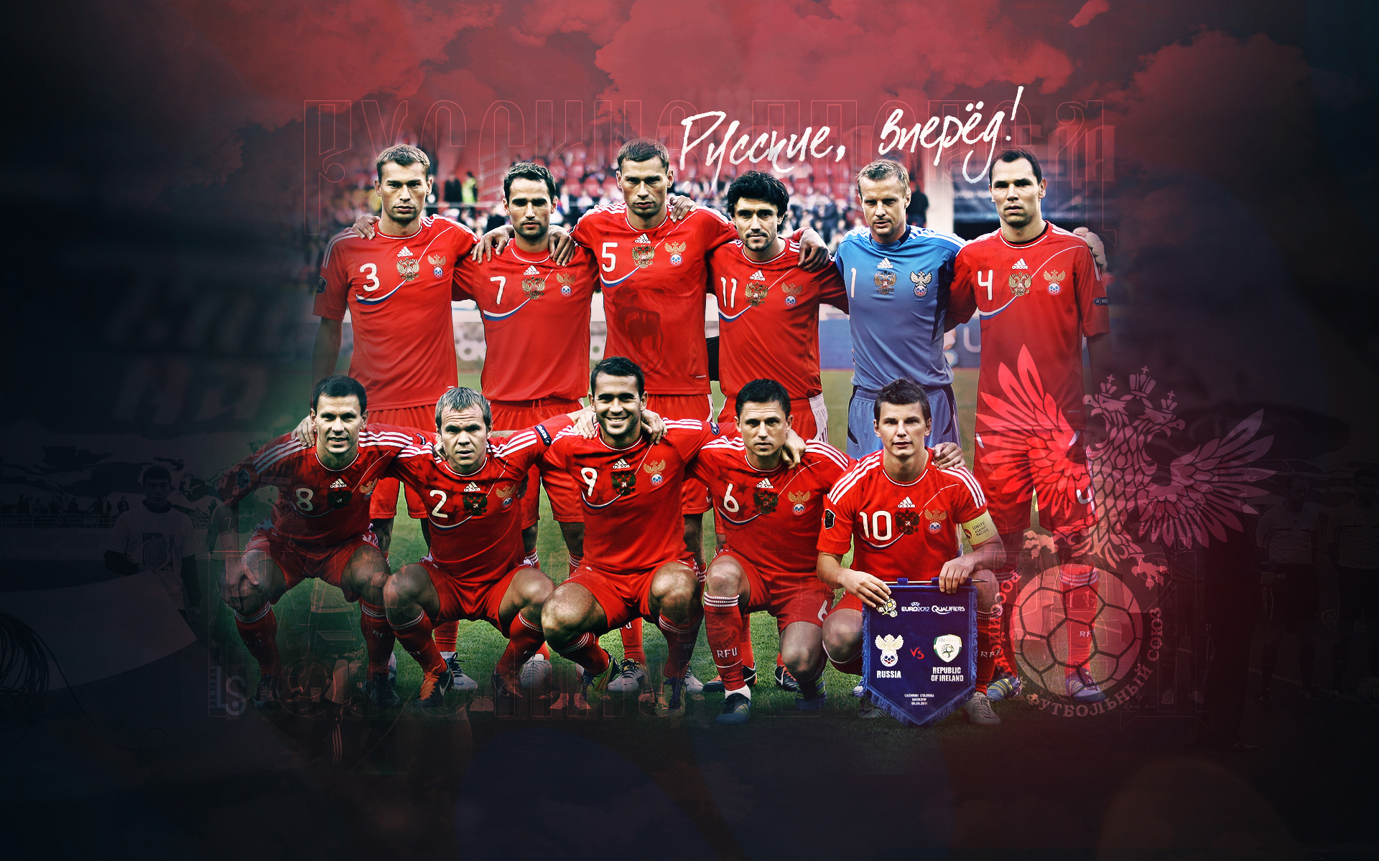  МЫ ЗА:  - Здоровое питание  - Здоровый сон  - Занятие спортом  - Выход на природу  - Культурный досуг  - Гигиену |  | 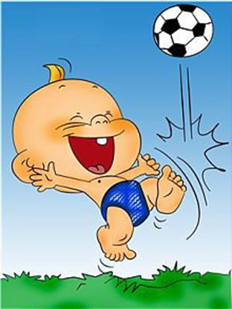  Чтоб здоровье сохранить,  Организм свой укрепить,  Знает вся моя семья  Должен быть режим у дня.  Следует, ребята, знать  Нужно всем подольше спать.  Ну а утром не лениться–  На зарядку становиться!  Серяцкая Ксения МБОУ СОШ №5 4 б класс. Классный руководитель Сергиенко Н. А.
    Здоровье – это достояние всего общества, которое невозможно оценить.  Мы желаем друг другу крепкого здоровья, когда встречаемся или прощаемся, потому что это основа счастливой и полноценной жизни.    Доброе здоровье обеспечивает нам долгую и активную жизнь, способствует выполнению наших планы, преодолению трудностей, дает возможность успешно решать жизненные задачи. |  | 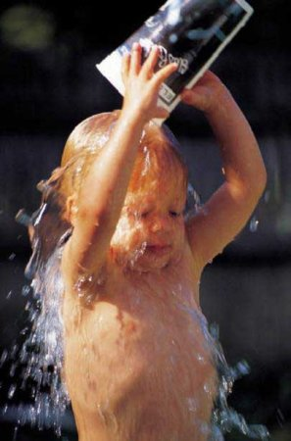  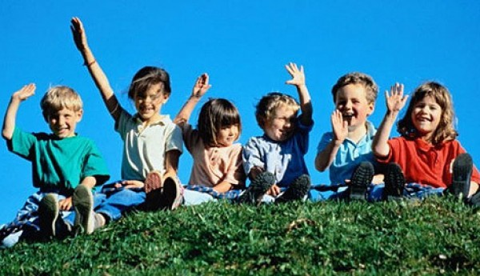  БЫТЬ ЗДОРОВЫМ _ ЭТО МОДНО!!!  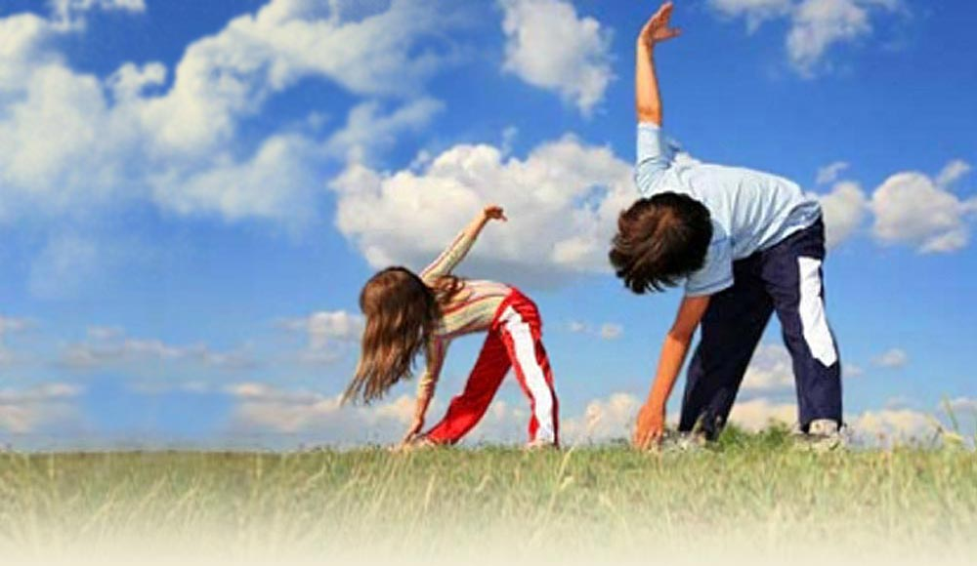 |  | В здоровом теле - здоровый дух!  

